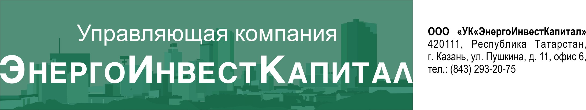

Сообщение о прекращении доступа к раскрываемой информации ООО «УК «ЭнергоИнвестКапитал»

Сообщение размещается в связи с отсутствием доступа к части информации, подлежащей раскрытию ООО «УК «ЭнергоИнвестКапитал» Д.У. ЗПИФ недвижимости «Казанский гастроном» на сайте в сети Интернет.
Причина прекращения доступа к раскрываемой информации: сбой в работе сайта, технические работы на сайте.
Фактические дата и время прекращения доступа к раскрываемой информации: 09.08.2022г 15:00
Фактические дата и время возобновления доступа к раскрываемой информации: 11.08.2022 г. 06:30

ВРИО Генерального директора
ООО «УК «ЭнергоИнвестКапитал» И.З. Набиев

